**ACTIVIDAD 1 MODULO 4**

**PROBLEMAS**

Poner atención a la presentación de Estructuras de Decisión y resolver los problemas que tienes a continuación en Raptor. El reporte debe incluir el diagrama de IPO y la imagen del diagrama de Raptor de uno de los integrantes del equipo. Guarda cada problema con su nombre:

***Problema 1, Negativo-Positivo:***

Identificar si un número dado es negativo o positivo. Considera el 0 como positivo. Hacer el diagrama de flujo en RAPTOR.

|  |  |  |
| --- | --- | --- |
| **Entrada** | **Proceso** | **Salida** |
| N | 1. **Inicio.** 2. **Pedir N.** 3. **Sí N >= 0**   *Entonces:*  Mostrar “Positivo”.  *Sino:*  Mostrar “Negativo”.   1. **Fin.** | Positivo  Negativo |

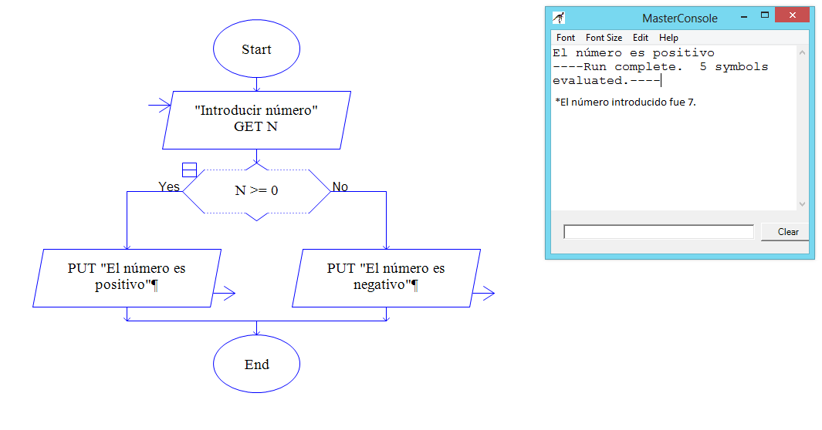

***Problema 2, Problema División:***

Dar un número que sea el dividendo y otro que sea el divisor, haz la división pero tienes que evaluar que el divisor no sea 0. Hacer el diagrama de flujo en RAPTOR.

|  |  |  |
| --- | --- | --- |
| **Entrada** | **Proceso** | **Salida** |
| Dividendo  Divisor | 1. **Inicio.** 2. **Pedir Dividendo.** 3. **Pedir Divisor.** 4. **Sí Divisor /= 0**   *Entonces:*  Dividendo / Divisor.  Mostrar Resultado.  *Sino:*  Mostrar “Div / 0”.   1. **Fin.** | Resultado  “Div / 0” |

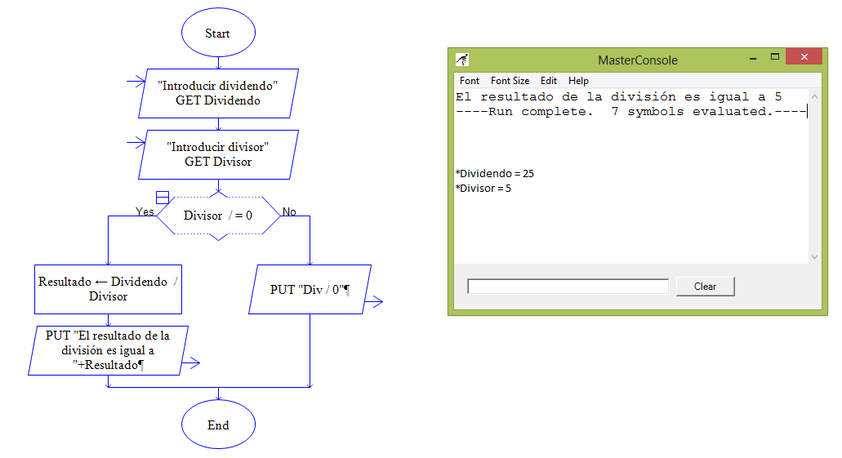

***Problema 3, Problema Año Bisiesto:***

Escribir un programa que pida un año y despliegue un mensaje que diga si ese año es bisiesto o no. Considerando las siguientes restricciones:

* Primero: cualquier año divisible entre 4 es un año bisiesto: por ejemplo, 1988, 1992 y 1996 son bisiestos. Sin embargo, todavía hay un pequeño error que se debe considerar.
* Para eliminar este error, el calendario gregoriano estipula que un año que sea divisible entre 4 y sea divisible entre 100 (por ejemplo, 1900) al mismo tiempo será un año bisiesto sólo si también es divisible entre 400, de otra manera no lo es.

Por este motivo, los años siguientes **no son** años bisiestos, prueba con ellos tu programa: 1700 1800, 1900, 2100, 2200, 2300, 2500, 2600. Esto es porque son divisibles entre 100 pero no entre 400. Los siguientes **son** años bisiestos, prueba con ellos tu programa: 1600, 2000 y 2400. Esto es porque están divisibles por 100 y 400.

|  |  |  |
| --- | --- | --- |
| **Entrada** | **Proceso** | **Salida** |
| Año | 1. **Inicio.** 2. **Pedir Año.** 3. **Sí Año REM 100 /= 0 AND Año REM 4 = 0**   *Entonces:*  Mostrar “Bisiesto”.  *Sino:*  Si Año REM 400 = 0  *Entonces:*  Mostrar “Bisiesto”.  *Sino:*  Mostrar “No bisiesto”.   1. **Fin.** | Año bisiesto.  Año no bisiesto. |

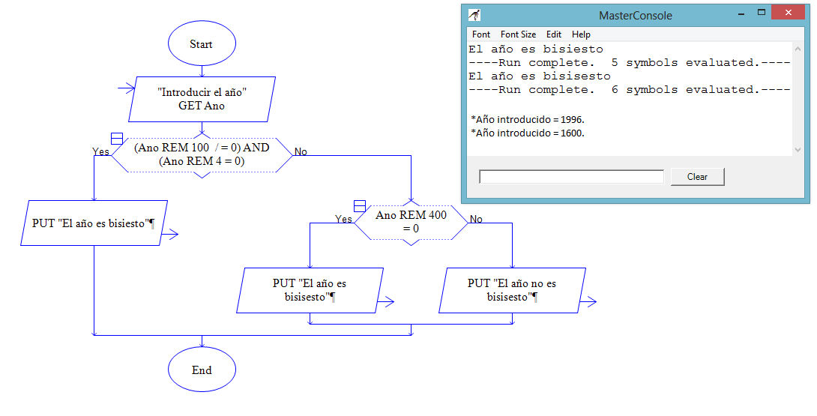

***Problema 4, El Reloj:***

Dada una hora (en formato **hh:mm:ss**), debes mostrar la hora que es después de un segundo. Suponemos un reloj de 00:00:00 a 23:59:59 o sea que despliega las 24 horas.

|  |  |  |
| --- | --- | --- |
| **Entrada** | **Proceso** | **Salida** |
| Hora  Minutos  Segundo | 1. **Inicio.** 2. **Pedir Hora.** 3. **Pedir Minutos.** 4. **Pedir Segundos.** 5. **Segundos + 1.** 6. **Sí Segundos >= 60**   *Entonces:*  Segundos = 0.  Minutos = Minutos + 1   1. **Sí Minutos >= 60**   *Entonces:*  Minutos = 0.  Hora = Hora + 1   1. **Sí Hora >= 24**   *Entonces:*  Hora = 0.  Segundos = Segundos + 1.   1. Mostrar Hora+ Minutos + Segundos. 2. **Fin.** | Hora  Minutos  Segundo. |

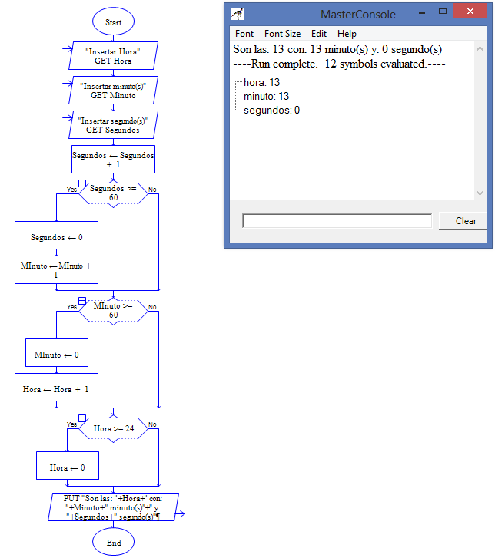

***Problema 5; Decoraciones la Moderna:***

Decoraciones “La Moderna” se dedica a la decoración de interiores. Esta empresa se dedica a aplicar papel tapiz o “estopear” paredes en interiores. Cuando un cliente acude a la empresa el encargado debe dar el presupuesto y pregunta al cliente el servicio que desea (Tapizar o Estopear), así como la cantidad de metros cuadrados por los que quiere el servicio. El costo del rollo de tapiz es de 350 pesos y cubre 12 metros cuadrados. El costo de la lata de pintura es de 300 pesos y cubre 10 metros cuadrados. Al cliente se le cobra exactamente el material que necesita. Si el cliente desea factura se le cobra un 16% de IVA, si no la requiere no se le cobra este IVA. El presupuesto que se presenta al cliente debe indicar el total del presupuesto en pesos, el importe del IVA y el total.

|  |  |  |
| --- | --- | --- |
| **Entrada** | **Proceso** | **Salida** |
| Servicio Metros | 1. **Inicio.** 2. **Pedir tipo de servicio (tapizar o estopear).** 3. **Pedir metros cuadrados.** 4. **Pedir requerir factura (si o no).** 5. **Sí “servicio”=“tapizar”**   *Entonces:*  Presupuesto = (Metro cuadrado)*(350/12).  *Sino:*  Presupuesto = (Metro cuadrado)*(300/10).   1. **Sí “factura” = ”si”**   *Entonces:*  IVA = Presupuesto * 0.16  Total = Presupuesto + IVA  *Sino:*  Total = Presupuesto   1. **Mostrar Presupuesto+IVA+Total** 2. **Fin.** | Presupuesto  IVA  Total |

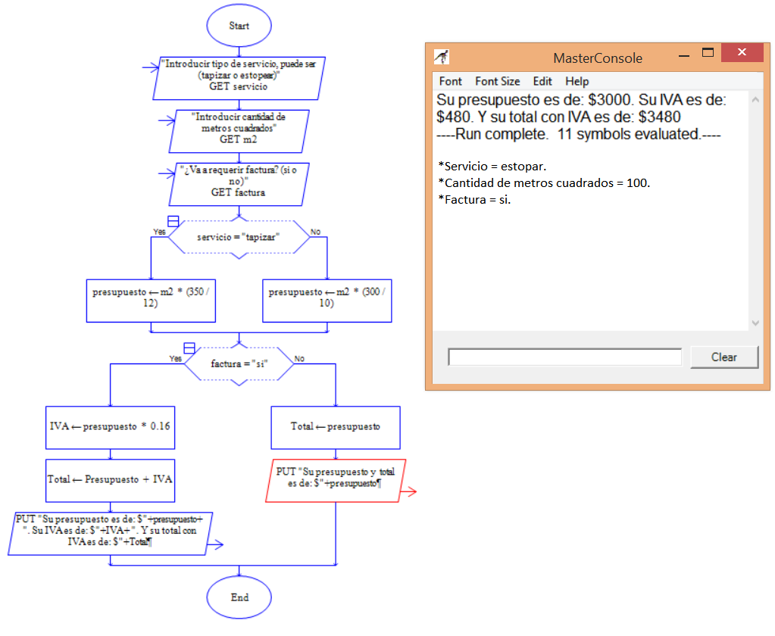

***Problema 6, Estética “El Ladrido Feliz”:***

Esta estética se dedica a dejar a tu mascota como para un concurso, por esta razón ofrece los siguientes servicios con sus precios: baño $50, recorte de uñas $30, pintura de uñas $30, lavado de dientes $120, peluquería $130 y moños $75. Estos precios son igual para los perros de raza pequeña y mediana, sin embargo para los de raza grande se incrementan en un 10%. A los clientes que van por primer vez se les hace un descuento del 5%. El dueño de la veterinaria te pide que hagas un programa para dar el costo total del servicio a sus clientes. Pregunta por el concepto de acumuladores.

|  |  |  |
| --- | --- | --- |
| **Entrada** | **Proceso** | **Salida** |
| El perro es grande (si o no).  Cliente nuevo (si o no).  Baño (si o no).  Recorte de uñas (si o no).  Pintura de uñas (si o no).  Lavado de dientes (si o no).  Peluquería (si o no).  Moño (si o no). | 1. **Inicio.** 2. **Pedir tipo de cliente (nuevo o no).** 3. **Pedir tipo de perro (grande o no).** 4. **Pedir servicio de baño (si o no).** 5. **Pedir servicio de recorte de uñas (si o no).** 6. **Pedir servicio de pintura de uñas (si o no).** 7. **Pedir servicio de lavado de dientes (si o no).** 8. **Pedir servicio de peluquería (si o no).** 9. **Pedir servicio de moños (si o no).** 10. **Sí “baño”=“si”**   *Entonces:*  B = 50.  *Sino:*  B = 0.   1. **Sí “recorte de uñas”=“si”**   *Entonces:*  CU = 30.  *Sino:*  CU = 0.   1. **Sí “pintura de uñas”=“si”**   *Entonces:*  PU = 30.  *Sino:*  PU = 0.   1. **Sí “lavado de dientes”=“si”**   *Entonces:*  LD = 120.  *Sino:*  LD = 0.   1. **Sí “peluquería”=“si”**   *Entonces:*  PLQ = 130.  *Sino:*  PLQ = 0.   1. **Sí “moño”=“si”**   *Entonces:*  M = 75.  *Sino:*  M = 0.   1. **Presupuesto = B+CU+PU+LD+PLQ+M** 2. **Sí “perro grande”=“si”**   *Entonces:*  Costo = Presupuesto * 1.1.  *Sino:*  Costo = Presupuesto.   1. **Sí “cliente nuevo”=“si”**   *Entonces:*  Costo = Costo * 0.95.  *Sino:*  Costo = Costo.   1. **Mostrar Costo** 2. **Fin.** | Costo Total |

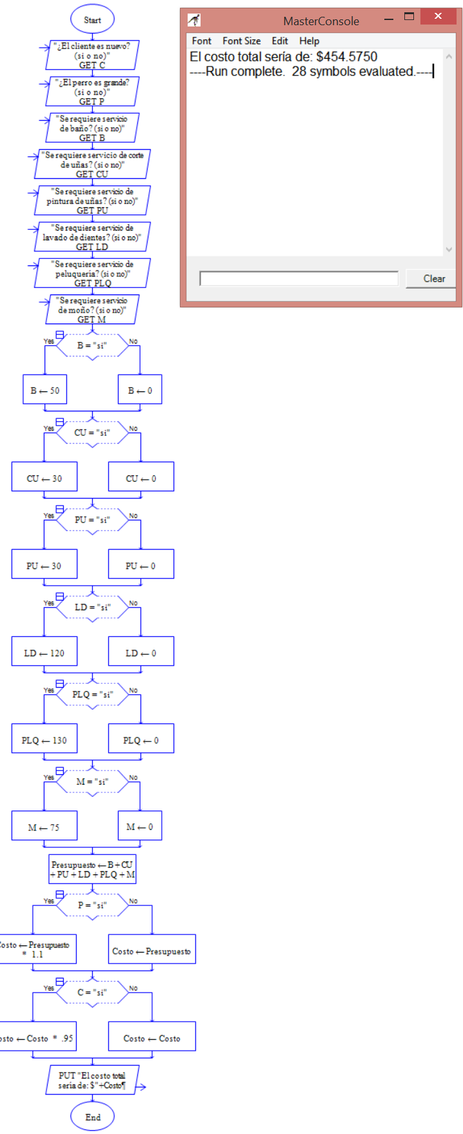

***Problema 7, Números ordenados:***

Pedir tres números (A, B y C) y ordenarlos de menor a mayor, debes de desplegar los números ordenados. Puede haber varias combinaciones: ABC, ACB, BAC, BCA, CAB y CBA.

|  |  |  |
| --- | --- | --- |
| **Entrada** | **Proceso** | **Salida** |
| A  B  C | 1. **Inicio.** 2. **Pedir A.** 3. **Pedir B.** 4. **Pedir C.** 5. **Sí A > B AND A > C**   ***Entonces:***  **A = Grande.**  Si B > C  *Entonces:*  Intermedio = B.  Menor = C.  *Sino:*  Intermedio = C.  Menor = B.  ***Sino:***  Si A > C  *Entonces:*  Grande = B.  Intermedio = A.  Menor = C.  *Sino:*  Si C > B  *Entonces:*  Grande = C.  Intermedio = B.  Menor = A.  *Sino:*  Grande = B.  Intermedio = A.  Menor = C.   1. **Mostrar Grande + Intermedio + Menor.** 2. **Fin.** | Número mayor, número intermedio y número menor. |

